МАДОУ «ДС № 453 г. Челябинск»
Составитель: учитель-логопед Л.В. Васильева

«Моделирование предложений у детей с общим недоразвитие речи с использованием ОТС - ТРИЗ - РТВ»
В психическом развитии ребенка речь имеет огромное значение. Отклонения в развитии речи выражаются в затруднении общении с окружающими людьми, нередко препятствуют формированию познавательных процессов, влияют на эмоциональную сферу, что отмечается у детей с общим недоразвитием речи. Общее недоразвитие речи чаще сочетается с таким речевым нарушением речи как дизартрия.
Общее недоразвитие речи - различные сложные речевые расстройства, при которых нарушается формирование всех компонентов речевой системы, то есть звуковой стороны (фонетики) и смысловой стороны (лексики, грамматики) при нормальном слухе и интеллекте.
Дизартрия - нарушение произношения вследствие нарушения иннервации речевого аппарата, возникающее в результате поражения нервной системы.
Для преодоления речевой недостаточности требуется длительное, специально организованное коррекционное воздействие, включающее комплекс логопедических и воспитательных мероприятий, направленных на формирование всех компонентов языковой системы.
У детей с общим недоразвитием речи страдает:
1. Звукопроизношение;
2. Фонематическое восприятие;
3. Слоговая структура слова;
4. Бедный словарный запас;
5. Лексико-грамматический строй речи.
У детей с общим недоразвитием речи вызывают затруднения:
1. Звуковой анализ и синтез слов;
2. Самостоятельно составлять предложения (рассказ) по предметным, сюжетным и серии сюжетных картин;
3. Самостоятельно пересказывать небольшие тексты;
4. Выразительно рассказывать стихи.
Что бы помочь ребенку преодолеть трудности в обучение мы используем технологию ОТСМ – ТРИЗ - РТВ.
Целью использования технологии ОТСМ - ТРИЗ – РТВ в коррекционной работе является развитие, с одной стороны, таких качеств как мышления, гибкость, подвижность, системность, диалектичность; с другой – поисковой активности, стремления к новизне; исправлению речевых недостатков, развитию творческого воображения.
Одним из направлений в коррекционной работе является работа с предложением.
Предложение, как единица речи, лежит в основе формирования правильной устной речи дошкольников. Учитываются закономерности его синтаксического развития. Гвоздев А.Н. писал, что «Овладение родным языком в основном и протекает в виде усвоения предложений разных типов». Кульминационный процесс формирования речи при ее недоразвитии – это построение грамматически оформленных предложений.
В работе над предложением очень важно соблюдать поэтапность. Рассмотрим последовательность работы над предложением с детьми, имеющими общее недоразвитие речи II - III уровня.
На каждом этапе работы сперва педагог выкладывает получившееся предложение на доске (столе), а ребенок выкладывает схему предложения. Затем ребенок выкладывает предложение на доске (столе) используя объекты и признаки. А также выкладывает схему предложения. Ребенок обязательно называет количество слов в предложении, называет первое слово, второе слово и так далее.
I этап работы: на первом этапе работы мы с детьми знакомим их с объектами и признаками.
Прежде чем начать работу первого этапа необходимо пополнить словарный запас детей. Существительными, наречиями, глаголами, прилагательными.
На данном этапе работы мы рассматриваем объекты и подбираем к ним слова, например – какого цвета бывает объект, из какого материала он сделан, где можно встретить, какое действие может выполнять данный объект, какой формы бывает данный объект.
После знакомства с объектами, признаками и накопления словарного запаса мы переходим к первому этапу работы. На данном этапе работы мы придумываем двухсоставные предложения, в котором существительное — подлежащее стоит в именительном падеже, единственном числе, а глагол — сказуемое — в форме 3-го лица единственного числа, изъявительного наклонения, настоящего времени. Обращаем внимание на согласование.
Например, кислый лимон. Сладкая конфета. Красная машина. Разноцветные носки. Деревянный шкаф. Холодная снежинка. Много овощей. Один мяч.
Взрослый (дети) выкладывают получившиеся предложение:
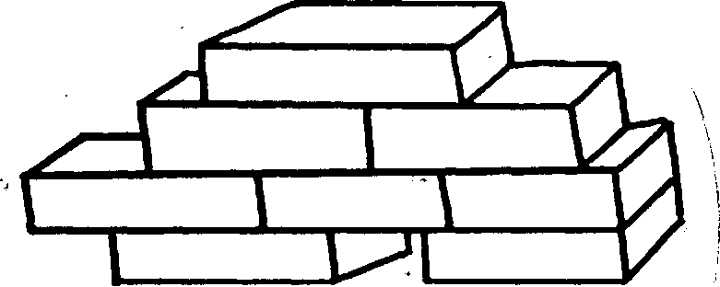
МАТЕРИАЛ

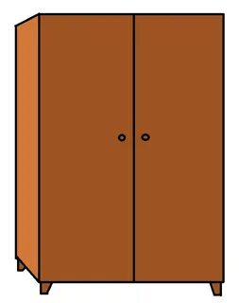

Деревянный шкаф.

Педагог выкладывает на доске получившееся предложение, а ребенок выкладывает схему предложения.
После того как дети научились выкладывать схему предложения, дети самостоятельно выкладывают схему предложения использую объект и признак. У каждого ребенка свой объект и признак. Дети самостоятельно придумывают свое предложение и затем его выкладывают. Как дети хорошо усвоили первый этап работы, мы переходим на следующий этап работы.
На каждом этапе работы дети обязательно прочитывают свои предложения.
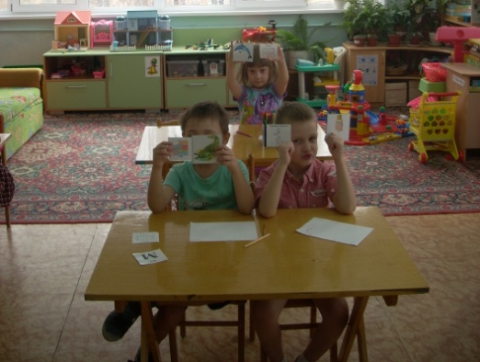

II этап работы: Простое распространенное предложение. Сначала распространяем предложение за счет прямого дополнения (существительное в винительном падеже без предлога). «Папа читает газету». Отработав эту конструкцию, повторяем с детьми словосочетание: прилагательное + существительное, все падежные конструкции, начиная с именительного падежа. Теперь можно распространить предложение определением.
Например, коричневая лошадь бежит. Желтый носок лежит. Метлой подметают пол. На втором этапе работы так же, как и на первом этапе работы, сперва выкладывает педагог, а дети только схему предложения, затем дети самостоятельно выкладывают, схему предложения используя один объект и два признака.

Цвет

ДВИЖЕНИЕ

Коричневая лошадь бежит.

После того, как дети хорошо усвоили второй этап работы, мы переходим к третьему этапу работы.
На первом и втором этапе работы мы не используем предлоги.
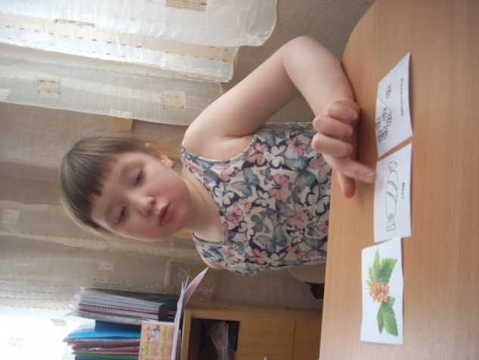
III этап работы: Дети учатся распространять предложение обстоятельством, выраженным наречием. Предваряем эту работу усвоением словосочетаний (наречие + глагол настоящего времени).
На третьем этапе работы мы начинаем знакомить детей с предлогами. Начинаем составлять предложения, используя один объект, два признака и предлог. Сначала педагог выкладывает получившееся предложение на доске, а затем ребенок учится самостоятельно придумывать предложения, используя объекты, признаки и предлоги выкладывать предложения самостоятельно.
На каждом этапе работы обязательно выкладываем схему предложения.
Например, носки лежат на стуле. Лошадь бежит по полу. На цветок села бабочка.

НА
НА
ДВИЖЕНИЕ

.
М
место

………………………………………………..

Носки лежат на столе.

Примечание: договариваемся с детьми, что в схеме предложения квадрат обозначает любой предлог. (Можно использовать схему предлога).
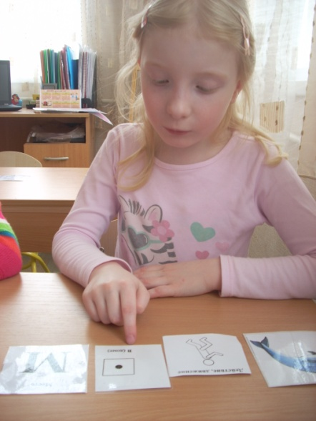
На третьем этапе работы если дети хорошо усвоили первый и второй этап работы, то можно использовать два объекта и один признак, или наоборот несколько объектов и один признак, а также обязательно предлог.
IV этап работы: Предложение с однородными членами. Формирование сложного предложения начинается со знакомства с союзами, и продолжаем работу с предлогами.
На данном этапе работы можно использовать несколько признаков, несколько объектов. Можно сравнивать объекты, между собой используя союзы и предлоги. На данном этапе работы мы с детьми договариваемся, что союз обозначает треугольник.
Детям предлагается также схема предложения, а ребенок, используя схему предложения должен сам составить предложение.
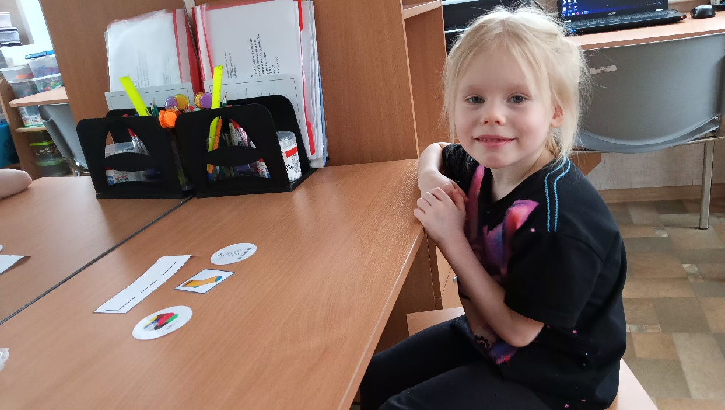
Желтый носок лежит.
Например, мороженное холодное, а солнце горячее. Самолет летит в небе, а заяц спрятался за кустом. Полотенце широкое, а дорога узкая. Кошка пушистая, а мячик гладкий.
М
место

ДВИЖЕНИЕ

ЗА

з

ЗА
ДВИЖЕНИЕ

В

В

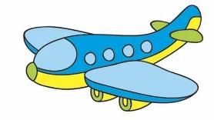

М
место

Самолет летит в небе, а заяц спрятался за кустом.
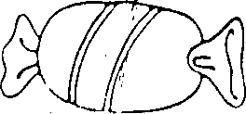

ВКУС

ВКУС

Груша сладкая, а лимон кислый.

Данный вид работы рекомендуется проводить с детьми 6 – 7 лет. Когда дети хорошо усвоят первый, второй и третий этап работы.
На каждом этапе работы можно играть с детьми в различные игры.
В своей коррекционной работе мы используем так же работу с кругами Лулия. Круги Луллия прочно заняли свое место в педагогике. На сегодняшний день они являются универсальным дидактическим средством, формирующим мыслительные процессы у детей. Их можно многопланово использовать при решении задач развития речи у дошкольников с общим недоразвитием речи.
Круги Луллия вносят элемент игры в непосредственно образовательную деятельность, помогают поддерживать интерес к изучаемому материалу. Работу с предложениями мы используем как на обучении грамоте, так и по автоматизации звукопроизношения. А также в свободной деятельности детей.
Таким образом, методы ОТСМ ТРИЗ – РТВ позволяют активизировать все основные направления развития ребенка: познавательные, эмоциональные, волевые. Позволяют раскрепостить мышление, дать волю его воображению, фантазии.
Приемы работы по использованию ОТСМ ТРИЗ - РТВ в коррекции речевых нарушений позволяет автоматизировать поставленные звуки в речи, существенно пополнить активный словарь ребенка, развивает связную речь, грамматический строй речи, связное высказывание, а также развивает фразовый конструктор речи ребенка.
Нормализация речи в сочетании с активизацией познавательной деятельности, мышления, памяти, формирования волевой сферы, позволит обеспечить полноценную готовность к обучению в школе.
Игры с предложениями:
«Цепочка»
Цель: Учить детей выделять признаки объектов и согласовывать существительное с глаголом.
Оборудование: карточки с объектами.
Ход игры:
Ведущий показывает ребенку картинку с изображением объекта, он называет его. Затем картинка передается другому ребенку. Он должен назвать признак действия объекта и передать картинку следующему. Нужно назвать как можно больше глаголов и не повториться.
Например: Лошадь – бежит, скачет, перепрыгивает, лежит, стоит, жуёт, ржёт и т.д.
«По кругу»
Цель: автоматизация определенного звука, согласование существительного с глаголом.
Оборудование: объекты с отрабатываемым звуком.
Ход игры:
Дети сидят вокруг стола. В руках логопеда стопка перевернутых карточек. Первый игрок вынимает из этой стопки любую карточку, например, «шубу», и придумывает какое-нибудь словосочетание, предположим: «Шуба пушистая». Картинка передвигается к следующему игроку. «Шуба теплая», «Шуба новая», - поочередно говорят участники игры, передвигая картинку по кругу. Игрок, назвавший последнее словосочетание, оставляет картинку «шуба» у себя и получает право вынуть из стопки следующую картинку. Победителем становиться обладатель наибольшего количества картинок.
Игра «Пинг-понг»
Цель: упражнять в подборе слов-антонимов.
Оборудование: карточки с объектами.
Ход игры:
Логопед называет слово-определение, а ребенок говорит противоположное по значению (холодно - горячо, чисто - грязно). Затем игра усложняется с добавлением глагола настоящего времени: например, самолет летит высоко, а птица низко.
Затем дети самостоятельно составляют предложения, используя наречия.
Предложения по цепочке
Цель: автоматизация определенного звука, составление предложений с союзами и предлогами.
Оборудование: карточки объекты с отрабатываемым звуком
Ход игры:
Логопед поровну делит картинки между всеми участниками игры. Каждый игрок складывает свои картинки в стопочку.
Логопед выкладывает на середину стола любую картинку, например, «кошку». Первый игрок должен составить простое предложение, используя слово «кошка» и слово, проиллюстрированное верхней картинкой в его стопке (допустим слово «шубка»): «У кошки пушистая шубка». Наложив «шубку» на «кошку», первый игрок передвигает обе картинки ко второму участнику игры, которому необходимо соединить слово «шубка» с первым словом в своей стопке, и так далее. Если игрок не справляется с заданием, то забирает себе все передвигаемые картинки и кладет их в свою стопку снизу, а следующему игроку передает только одну верхнюю картинку. Победителем становиться тот, кто первым избавляется от своих картинок.
«Угадай, где спрятался объект»
Цель: уточнение и закрепление правильного употребления предлогов.
Оборудование: объекты, предлоги и признаки.
Ход игры:
Логопед выкладывает на столе три стопки с карточками:
1 стопка – объекты
2 стопка – признаки
3 стопка – предлог
Логопед предлагает ребенку взять по одной карточке из каждой стопки и перевернуть их. Ребенок называет, что изображено на карточках.
Например, носок, место и предлог «на».
Затем логопед предлагает ребенку составить с данными карточками предложение.
Носок на стуле.
Затем дети выкладывают на столе получившееся предложение.
Фотографии детей на занятиях по обучению грамоте и индивидуальных занятиях.
Дети учатся самостоятельно составлять предложения. Подбирать предложения к схеме предложения.
На индивидуальном занятии автоматизируем звук [С] в предложениях.
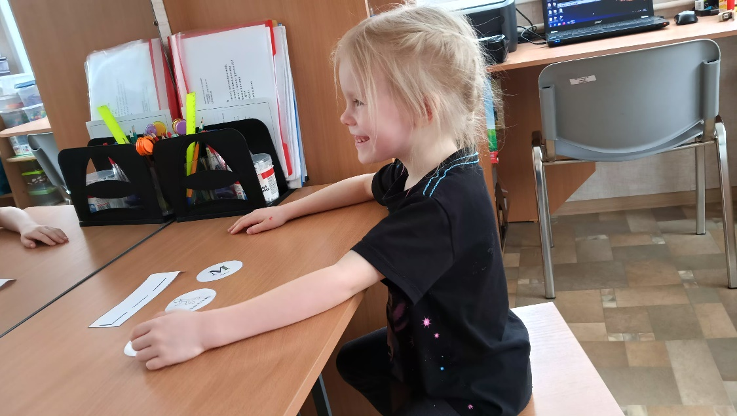
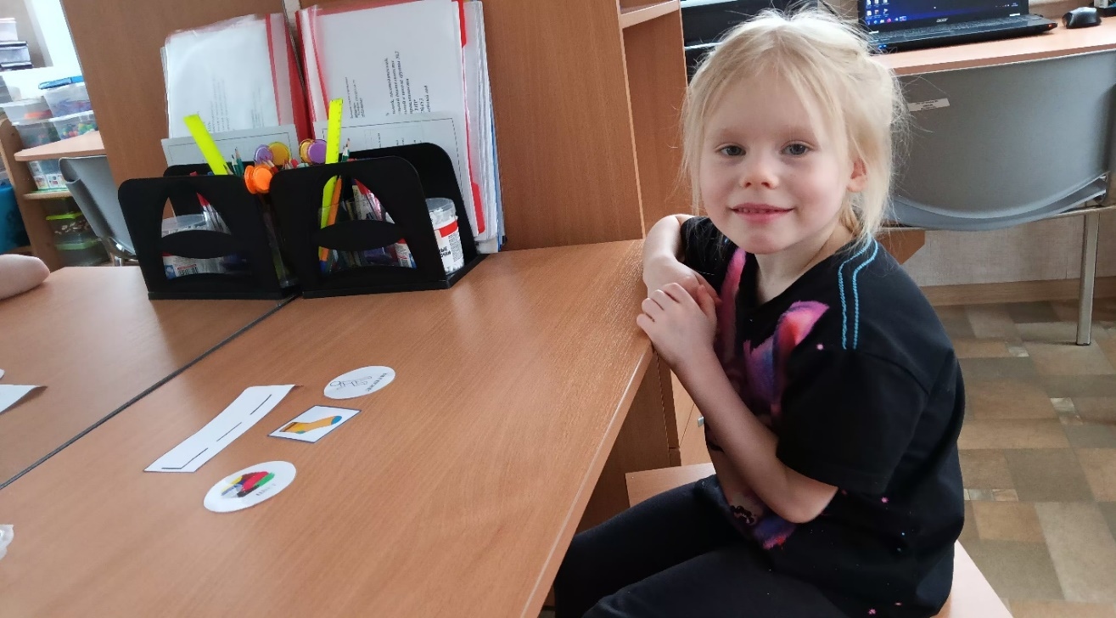

На фронтальных занятиях выкладываем полученное предложение не только за столами, но и самостоятельно на доске.
На фронтальных занятиях выкладываем полученное предложение не только за столами, но и самостоятельно на доске. Используем два объекта (жук и машина). Коричневый жук сел на машину. Обязательно каждое предложение ребенок прочитывает (проговаривает).
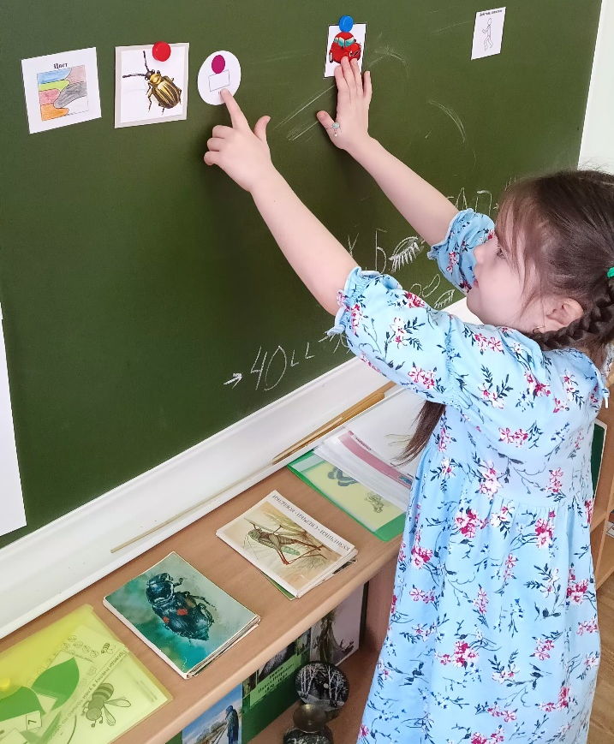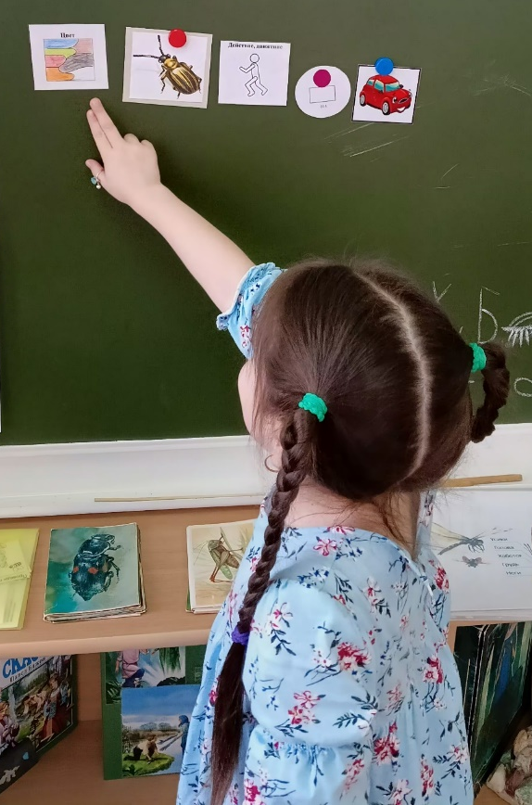
При самостоятельном составлении предложений дети допускают ошибки. Мы их учимся вместе исправлять.
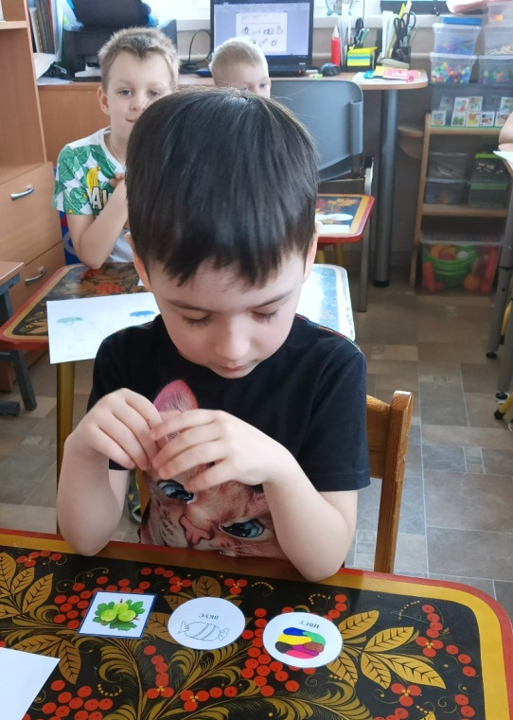
Зеленый сладкий крыжовник. (Должно быть зеленый крыжовник сладкий. Или сладкий зеленый крыжовник). Обязательно хвалим детей, если даже они допускают ошибки.

Список используемой литературы:
- Волкова Л.С. Учеб. пособие для студентов пед. институтов по специальности Дефектология /Под ред. Л.С. Волковой. — М.: Просвещение, 1989. — 528 с.: ил.
- Сидорчук Т. Я познаю мир. Методический комплекс для работы с дошкольниками. - Ульяновск, 2014.
- «Технологии формирования основ креативного мышления у дошкольников»/сб. Материалов XV Всероссийской конференции – (Миасс-Трехгорный, Челябинской обл.), г. Ульяновск, ООО «Вектор-С», 2016 – 68 с.

